Тема «Словесные информационные модели»
7 класс (УМК Л.Л. Босовой)

Цели урока:
- систематизировать и обобщить сведения, полученные учащимися на предыдущем уроке;
- дополнить и обобщить представления учащихся о словесных информационных моделях.
Задачи:
Образовательные:
- закрепить представления учащихся о моделях и моделировании, видах информационных моделей, словесных информационных моделях; систематизация полученных знаний.
Развивающие:
- развитие творческих способностей, логического мышления учащихся, памяти, внимательности; исследовательских умений и навыков; навыков индивидуальной практической деятельности.
Воспитательные:
- воспитание самостоятельности при выполнении заданий, формирование навыков самоорганизации и самоконтроля.
Вид урока: урок закрепления изучаемого материала и выработки практических умений ​и навыков.
Тип урока: комбинированный.
Формы работы на уроке: самостоятельная, индивидуальная работа, работа в парах.
Методы: словесный (рассказ), наглядно-иллюстративный, практический.
Оборудование:
- Ноутбуки;
- Комплекс мультимедиа (ПК, проектор, интерактивная доска);
- Презентация 7_2.3 «Словесные информационные модели».

Основные понятия:
- модель,
- информационная модель,
- натурная модель,
- моделирование.

Ход урока

1) Актуализация и проверка усвоения изученного материала

Ученики отвечают на вопросы УЧ: §2.2 №№ 1, 2, 3с.49.

1.Приведите пример информационной модели:
а) ученика вашего класса;
б) игрока баскетбольной команды;
в) пациента ветеринарной лечебницы;
г) квартиры жилого дома;
д) книги в библиотеке;
е) кассеты (диска) с звукозаписью (видеозаписью);
ж) города.
2.Придумайте пример информационной модели, образными элементами которой являются муляжи фруктов и цветов.

3.Назовите объекты, модели которых приведены на рисунках 2.5 -2.7.
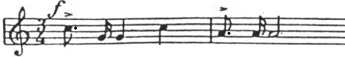  Рис. 2.5 | 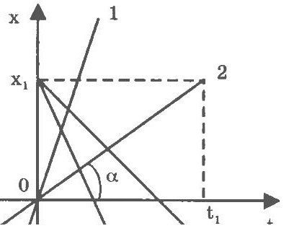  Рис. 2.6
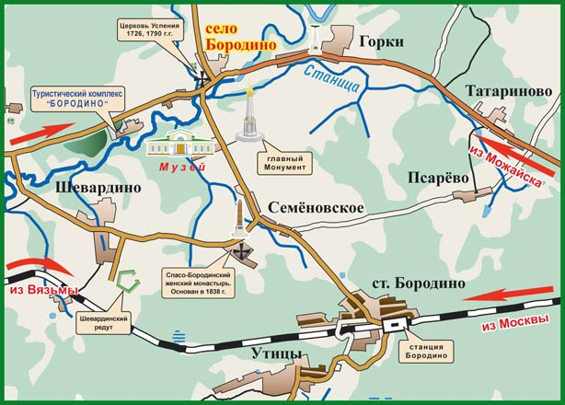
Рис. 2.7

Назовите образные и знаковые элементы каждой модели. Для каждой модели поясните, смысл каких знаков нужно знать, чтобы получить информацию с помощью этой модели.

2) Объяснение нового материала: Словесные информационные модели. § 2.3.
(Сопровождается показом презентации 7_2.3_Словесные информационные модели»)

Рассматриваются словесные информационные модели как подмножество знаковых информационных моделей.
Важно обратить внимание ребят на то, что словесные описания весьма разнообразны, они могут быть выполнены в разных стилях. Прежде всего, различают разговорный и книжный стили. Книжный стиль имеет следующие разновидности: научный, официально-деловой, публицистический, художественный.
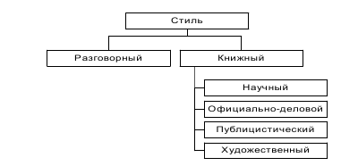
Научный стиль используется для передачи точной научной информации. Наиболее важными качествами научного стиля являются логичность и четкость изложения. В текстах научного стиля присутствует большое количество слов-профессионализмов.
Художественный стиль – это стиль художественных произведений. Его основное назначение – воздействовать на читателя или слушателя с помощью образных средств языка (сравнений, метафор, эпитетов и др.)
Далее следует рассмотреть четыре первых примера, приведенных в параграфе 2.3 учебника. После этого следует сделать вывод о том, что работа со словесными информационными моделями (историческими, биологическими, географическими, художественными и иными текстами-описаниями) требует вдумчивого отношения к прочитанному и анализа.

3) Физкультминутка.

Известно, что дети быстро утомляются на уроках, поскольку длительное время находятся в статичном положении.
- Физкультминутки помогают предупреждению и снятию умственного утомления.
- Проводят физкультминутку на 12- 20 минуте от начала урока.
- Продолжительность 1-2 минуты.

4) Практическая работа.

Идея анализа текста проходит через практическую работу, задание 4 «Анализ текста. Крылатые выражения» работы 4 компьютерного практикума. Предварительно с учениками следует обсудить сам «алгоритм Цицерона». Для этого вывести на большой экран цепочку вопросов и провести во фронтальном режиме его совместный анализ.

Алгоритм Цицерона для выражения «Авгиевы конюшни»

Кто | Геракл
Что | конюшни
Где | Элида
Чем | водами реки
Зачем | очистить
Как | направил через конюшню
Когда | в греческой мифологии

Можно организовать парную работу по выполнению этого задания: каждая пара учеников получает задание совместно проанализировать конкретный текст и оформить результаты анализа на компьютере. Полученные результаты ученики зачитывают классу.
Второй вариант работы связан с выполнением задания 5 «Пятистрочник (сиквейн)».
Ученикам предлагается ознакомиться с достаточно оригинальной формой словесного описания – пятистрочником. Обсуждение формы и пример сиквейна организовываются во фронтальном режиме.
Пример написания пятистрочника (сиквейна)

№ | Форма | Содержание
1 | Одно слово — существительное | Вулкан
2 | Два слова — прилагательные | Красный, горячий
3 | Три слова — глаголы | Извергается, пылает, спасаются
4 | Четыре слова (четыре отдельных слова, два словосочетания или предложение) | Страх, катастрофа, гибель, опасность
5 | Одно слово-синоним | Ад

Затем ученики составляют пятистрочник (сиквейн) для одного из объектов: «система», «компьютер», «информация» на компьютере. Полученные результаты по желанию учеников можно представить на всеобщее обсуждение.

5) Домашнее задание
1) Пословицы, поговорки, крылатые выражения являются своеобразными моделями, которые мы используем в речи для придания ей образности и эмоциональности. Прочитайте истории возникновения поговорок и опишите современные ситуации, моделями которых они служат.

Поговорка | История возникновения | В какой ситуации употребляется (моделью какой ситуации служит)
Как пить дать | По обычаю древних славян никто ни при каких обстоятельствах не имел  права отказать человеку  в воде.
Как с гуся  вода | У водоплавающих птиц  оперение покрыто особой  жирной смазкой, которую выделяет железа на спине около хвоста. Поэтому вода не смачивает перья, а  быстро и беспрепятственно  скатывается с них.
Косая сажень  в плечах | «Косая сажень» —  расстояние от подошвы  ноги до концов пальцев  вытянутой вверх  противоположной руки  взрослого мужчины.

2) §2.9 (стр.49-54). Ответы на вопросы стр. 54 устно.

Литература
- Информатика и ИКТ : учебник для 7 класса/ Л. Л. Босова. – М.: БИНОМ. Лаборатория знаний, 2009. - 229 с.:ил.- ISBN : 978-5-9963-0092-1..
- Уроки информатики в 5-7 классах: Методическое пособие / Л.Л. Босова, А.Ю. Босова. - 2-е изд., испр. и доп. - М.: БИНОМ. Лаборатория знаний, 2005. - 320 с.: ил.

Материал размещен на сайтах: http://videouroki.net; http://jgk.ucoz.ru, http://www.it-n.ru, http://www.uchportal.ru.

